

**东软机密**

文件编号：D05-PDT088

腾讯品牌授权审批系统UML详细设计

版本：0.0.0-1.1.0

2012-04-03

东软集团股份有限公司 软件开发事业部

**(版权所有，翻版必究)**

文件修改控制

|  |  |  |  |
| --- | --- | --- | --- |
| **修改编号** | **版本** | **修改条款及内容** | **修改日期** |
| 1 | 0.0.0-1.0.0 | 新建 | 2012-04-03 |
|  |  |  |  |
|  |  |  |  |
|  |  |  |  |
|  |  |  |  |
|  |  |  |  |
|  |  |  |  |
|  |  |  |  |
|  |  |  |  |
|  |  |  |  |
|  |  |  |  |
|  |  |  |  |
|  |  |  |  |
|  |  |  |  |
|  |  |  |  |

# 

**东软机密**

文档编号：TENCENT20120101001 第 1 版

分册名称：腾讯品牌授权审批系统 第 1 册/共 1 册

腾讯品牌授权审批系统（TENCENT20120101）

UML详细设计

**(软件开发事业部)**

东软集团股份有限公司

|  |  |  |  |  |  |  |  |
| --- | --- | --- | --- | --- | --- | --- | --- |
| 总页数 | 40 | 正文 | 37 | 附录 |  | 生效日期 | 2012.04.03 |
| 编制 | 林岩 | | | 批准 | 史忠钦 | | |

文件修改控制

|  |  |  |  |
| --- | --- | --- | --- |
| **修改编号** | **版本** | **修改条款及内容** | **修改日期** |
|  |  |  |  |
|  |  |  |  |
|  |  |  |  |
|  |  |  |  |
|  |  |  |  |
|  |  |  |  |
|  |  |  |  |
|  |  |  |  |
|  |  |  |  |
|  |  |  |  |
|  |  |  |  |
|  |  |  |  |
|  |  |  |  |
|  |  |  |  |
|  |  |  |  |
|  |  |  |  |
|  |  |  |  |
|  |  |  |  |

目录

1.1系统首页 7

1.2 个人工作台 7

1.2.1我的待办 7

1.2.2我的已办 8

1.2.7新建提醒 9

1.2.8提醒列表 11

1.3产品审核流程 12

1.3.2新建出版计划 12

1.3.3出版计划列表 13

1.3.4促销计划列表 18

22

1.3.5新建促销计划列表 23

1.3.6打样申请列表 24

1.4防伪标签 27

1.4.1新建防伪标签申请 27

1.4.2防伪标签生产列表 30

1.4.3防伪标签生产记录 31

1.4.4防伪标签生产列表 33

1.4.5防伪标签发货记录 34

1.4.6防伪标签付款&发货 35

1.5SytleGuide&素材 36

1.5.1添加素材 36

1.5.2素材列表 37

1.5.3批量设置权限 38

1.5.4素材申请 39

1.5.5申请列表 40

1.6授权经理 41

1.6.6锁定&解锁用户 41

1.6.7密码重置 43

1.6.8游戏列表 45

1.7系统管理 47

1.7.2游戏管理： 48

1.7.3邮件提醒列表： 49

1.7.4操作日志： 50

1.7.6流程时间点设置： 51

# 1.1系统首页

## 1.1.1我的待办

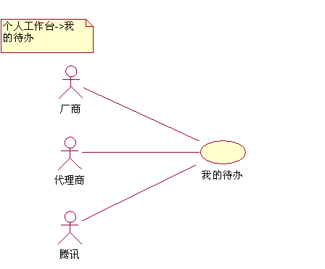

## 1.1.2 我参与的项目

我加入开发的项目信息

# 1.2 个人工作台

## 1.2.1我的待办

用例图：



## 1.2.2我的已办

用例图：

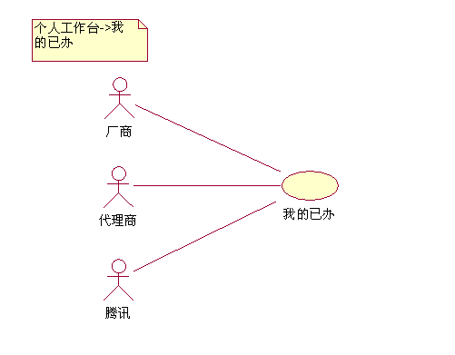

## 1.2.7新建提醒

用例图：

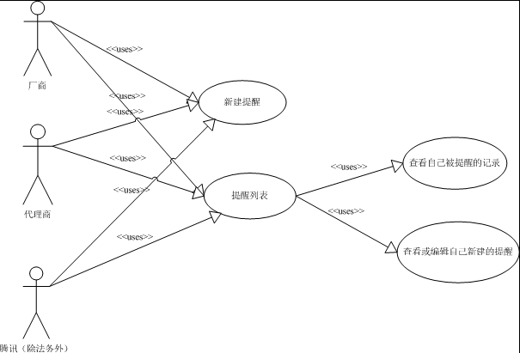

## 1.2.8提醒列表

用例图：



# 1.3产品审核流程

## 1.3.2新建出版计划

用例图：

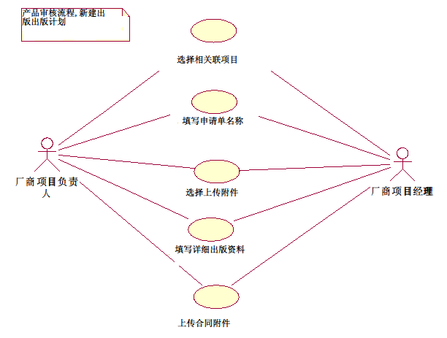

## 1.3.3出版计划列表

用例图：

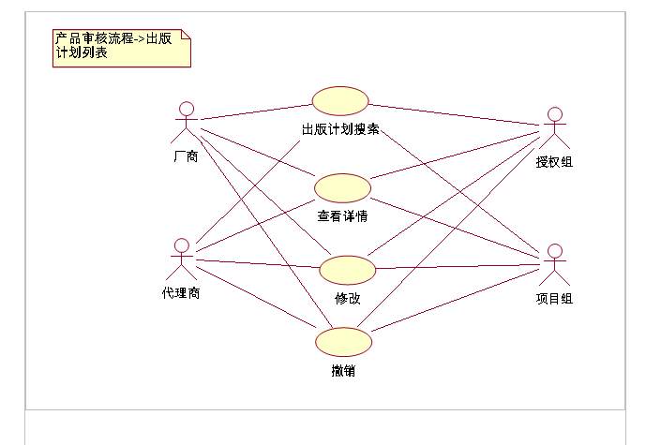

流程图：

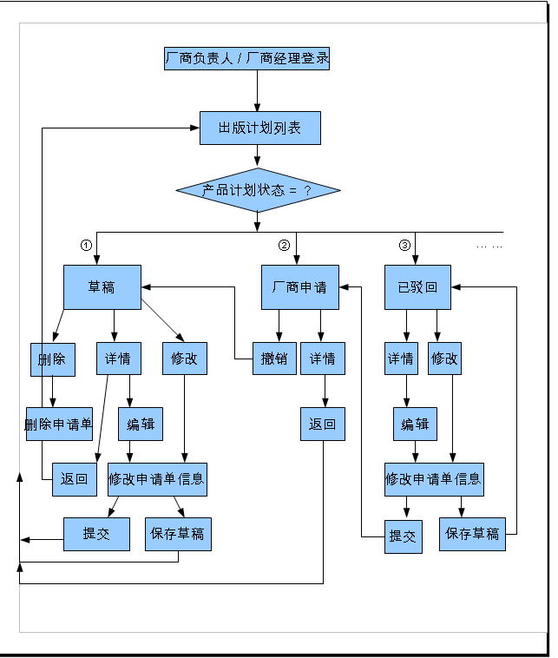

代理商审核流程：

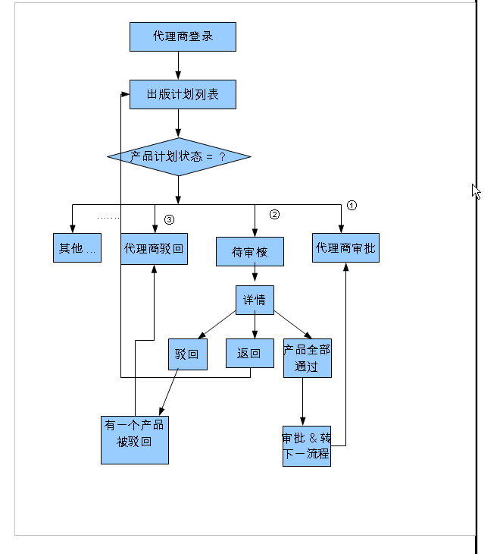

授权组审核流程：

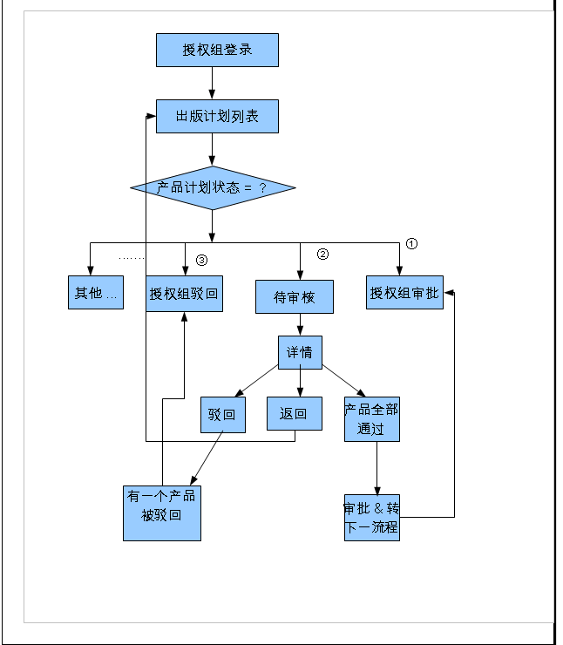

项目组审核流程：

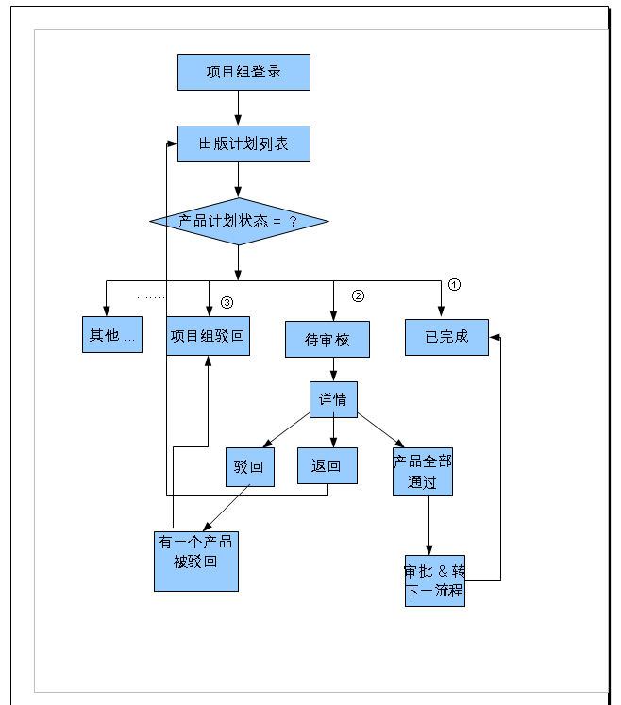

## 1.3.4促销计划列表

用例图：

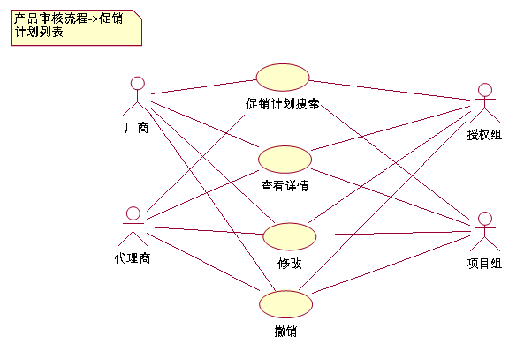

流程图：

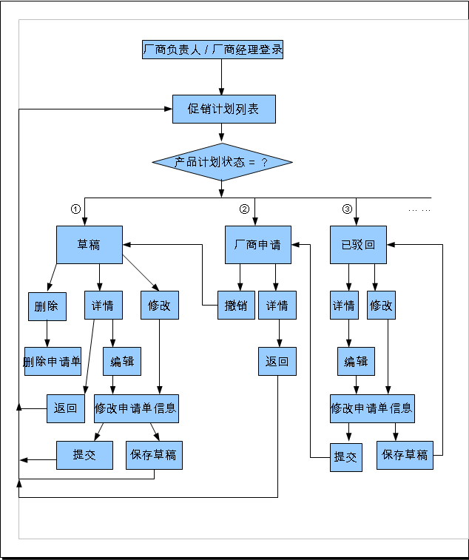

代理商审核流程：

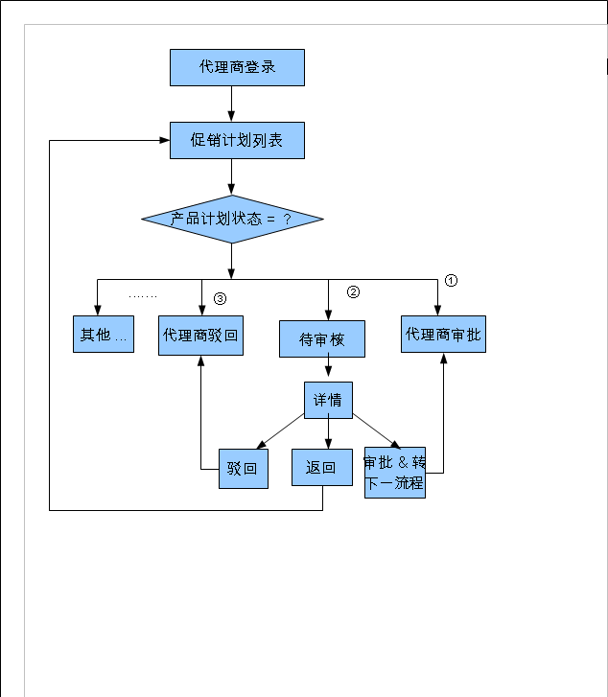

授权组审核流程：

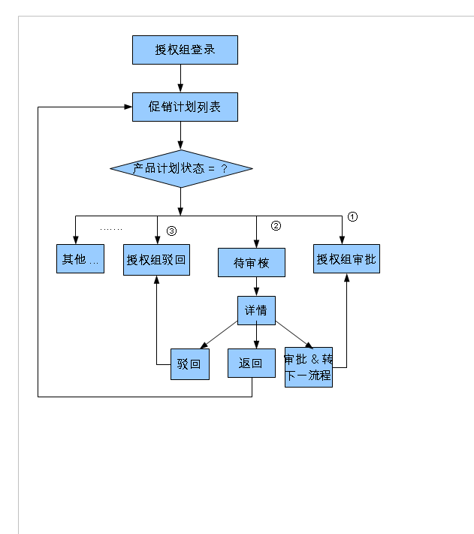

项目组审核流程：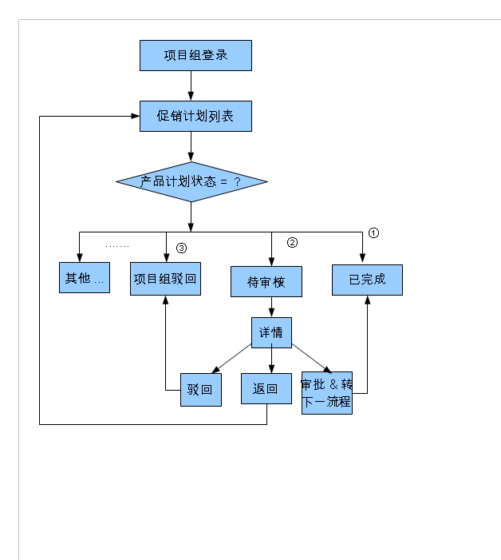

## 1.3.5新建促销计划列表

用例图：

## 1.3.6打样申请列表

用例图：

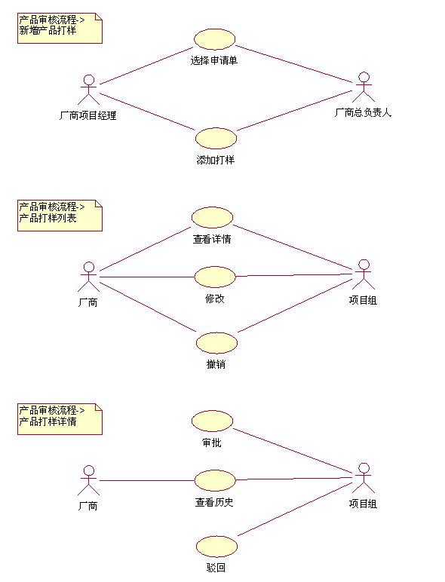

流程图：

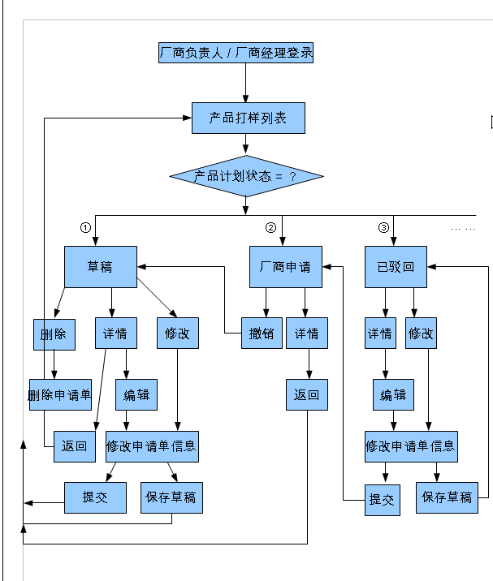

项目组审批：

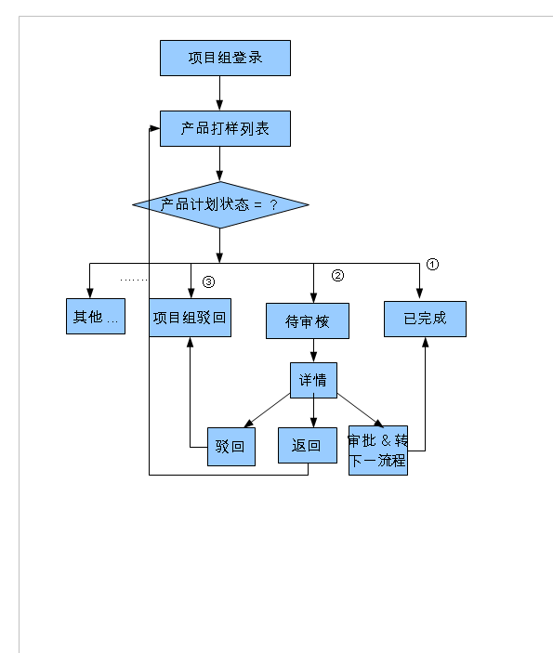

# 1.4防伪标签

## 1.4.1新建防伪标签申请

用例图：

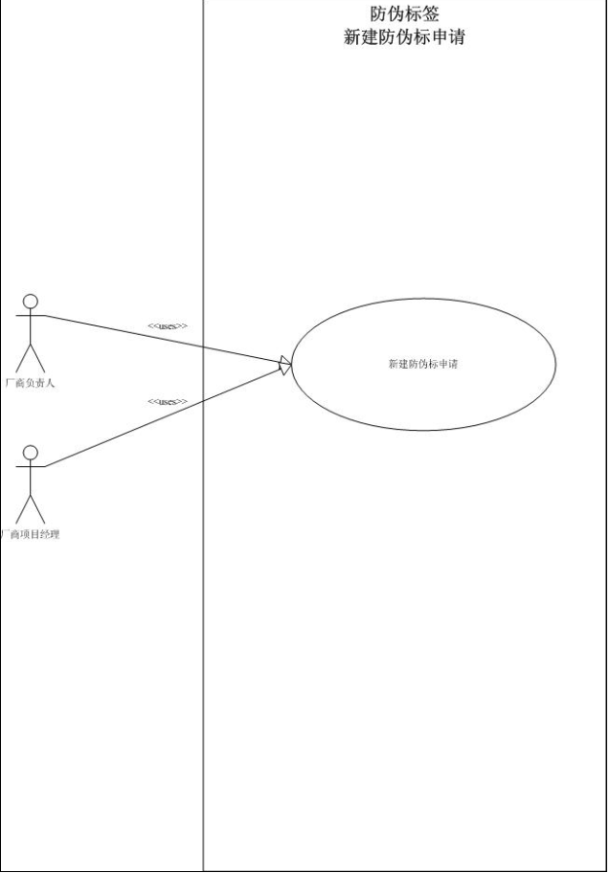

流程图：

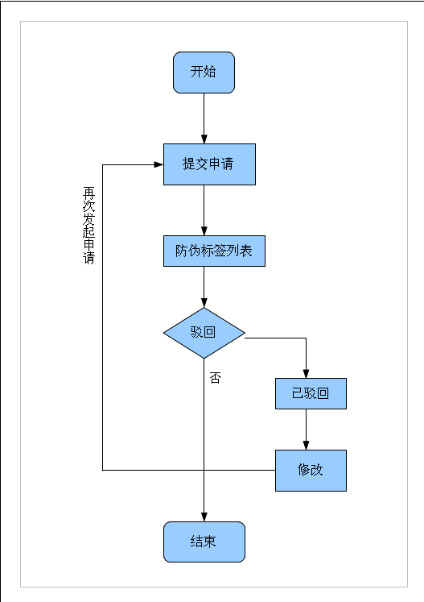

## 1.4.2防伪标签生产列表

用例图：

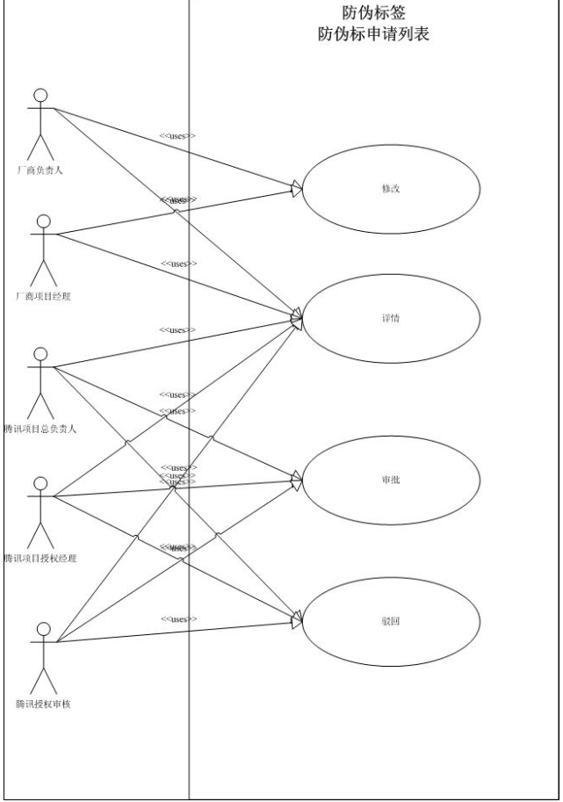

流程图：



## 1.4.3防伪标签生产记录

用例图：

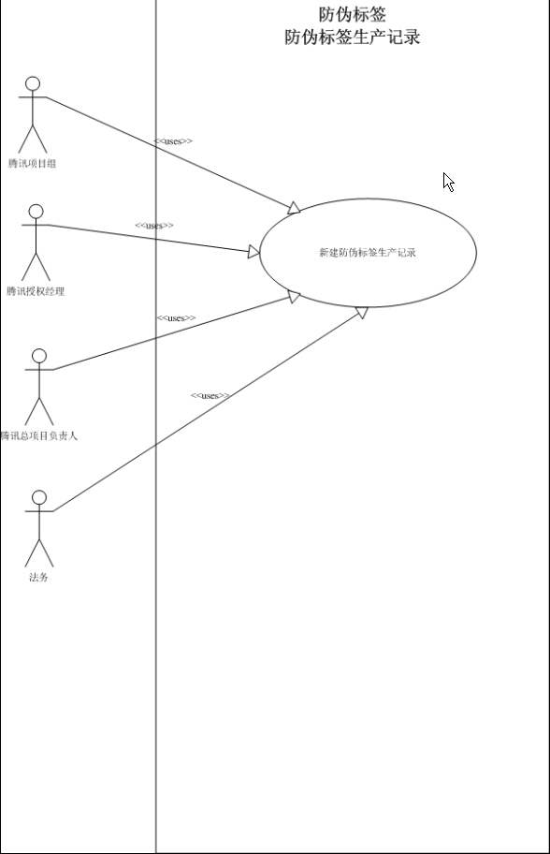

流程图：

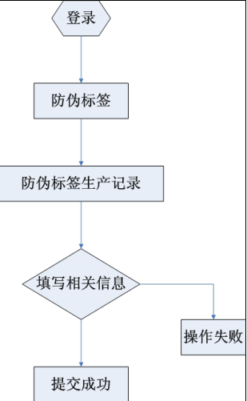

## 1.4.4防伪标签生产列表

用例图：

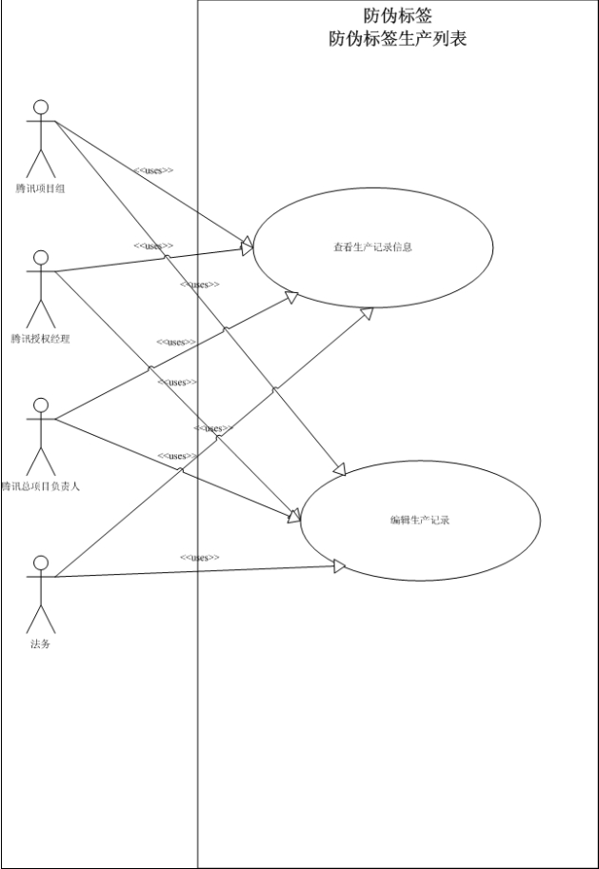

## 1.4.5防伪标签发货记录

用例图：

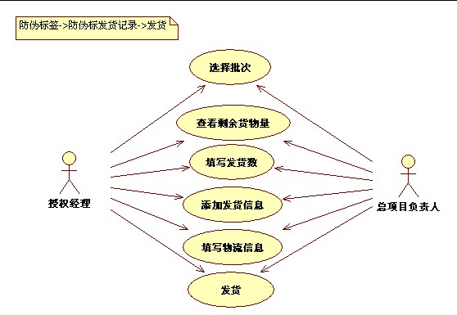

## 1.4.6防伪标签付款&发货

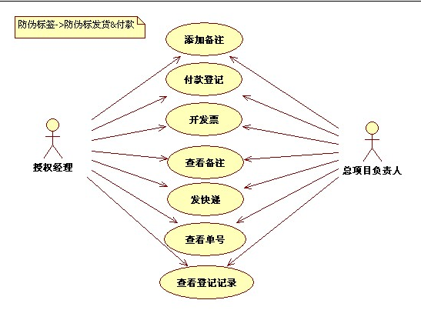

# 1.5SytleGuide&素材

## 1.5.1添加素材

用例图：

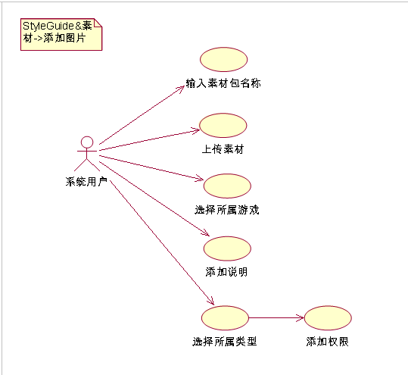

## 1.5.2素材列表

用例图：

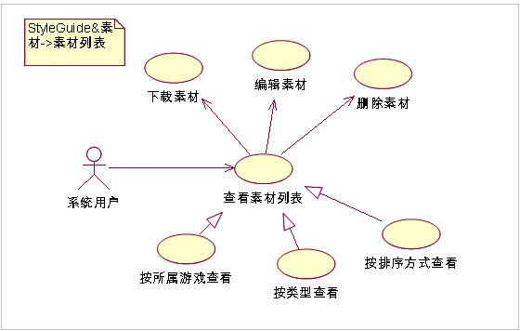

## 1.5.3批量设置权限

用例图：

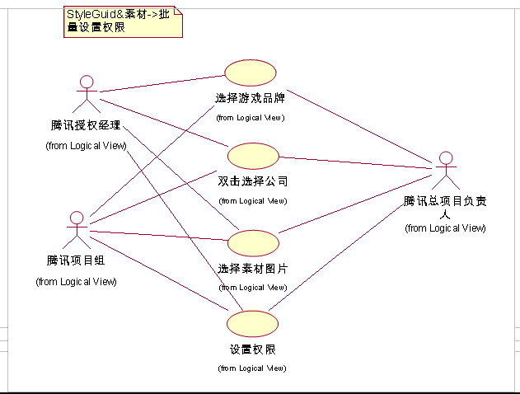

## 1.5.4素材申请

用例图：

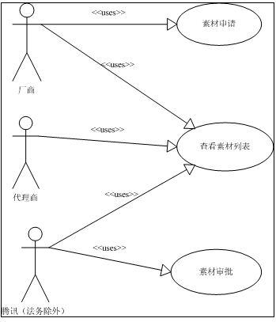

## 1.5.5申请列表

用例图：



# 1.6授权经理

## 1.6.6锁定&解锁用户

用例图：

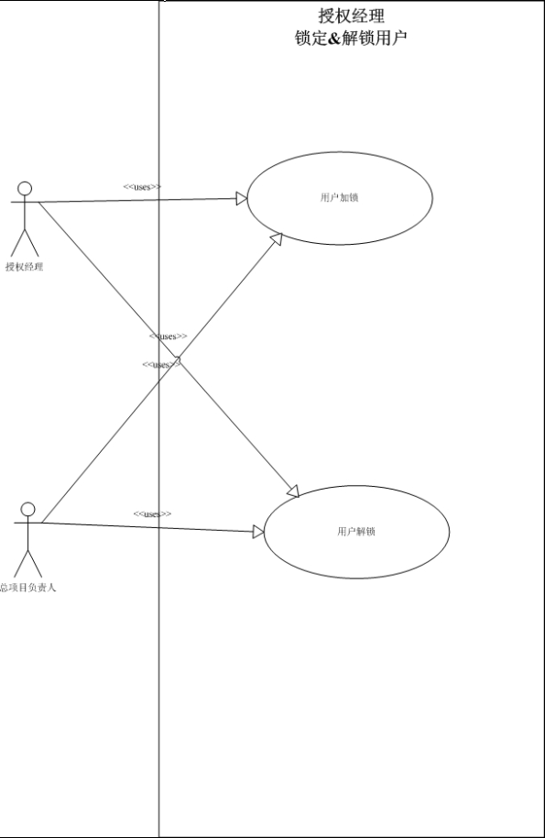

流程图：

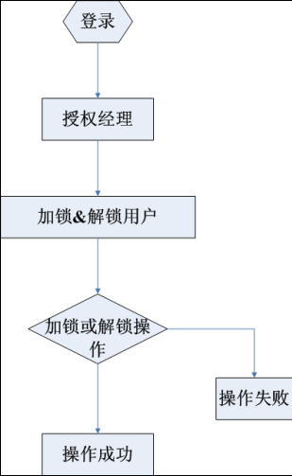

## 1.6.7密码重置

用例图：

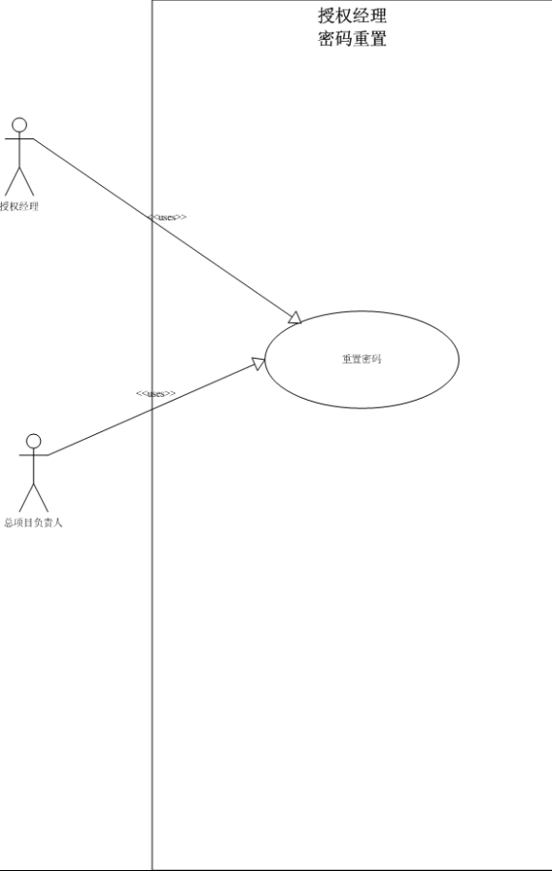

流程图：

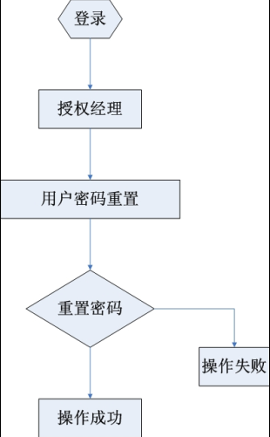

## 1.6.8游戏列表

用例图：

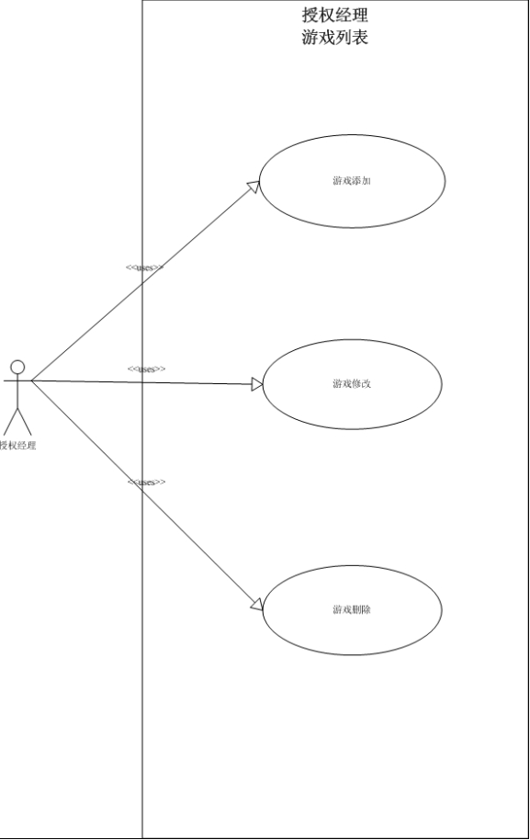

流程图：

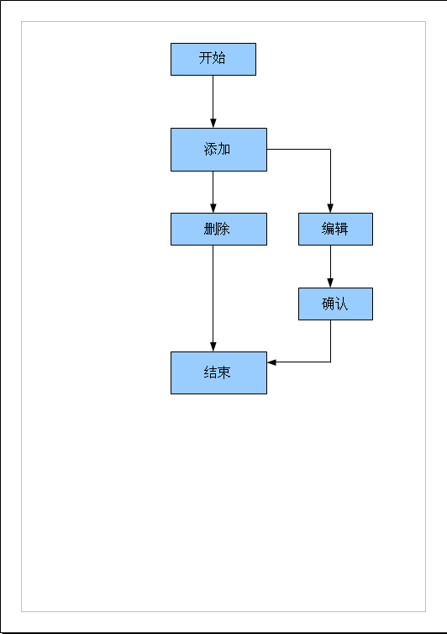

# 1.7系统管理

## 1.7.2游戏管理：

用例图：

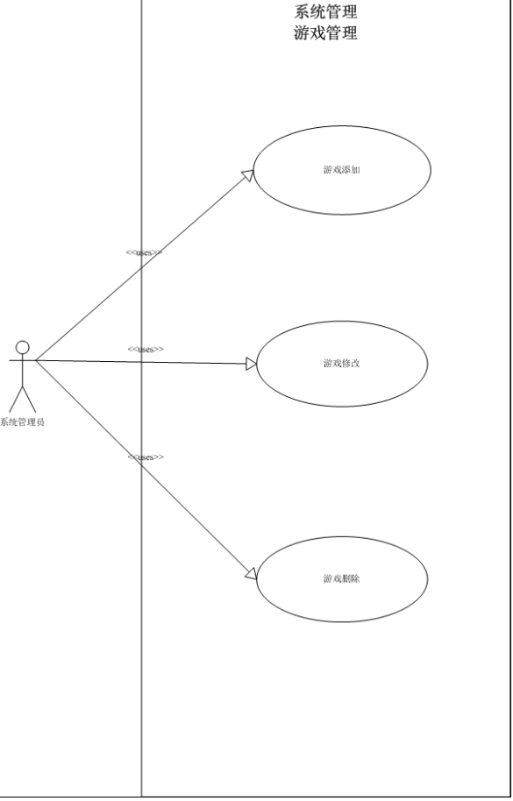

流程图：



## 1.7.3邮件提醒列表：

用例图：

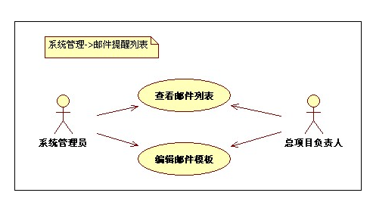

## 1.7.4操作日志：

用例图：

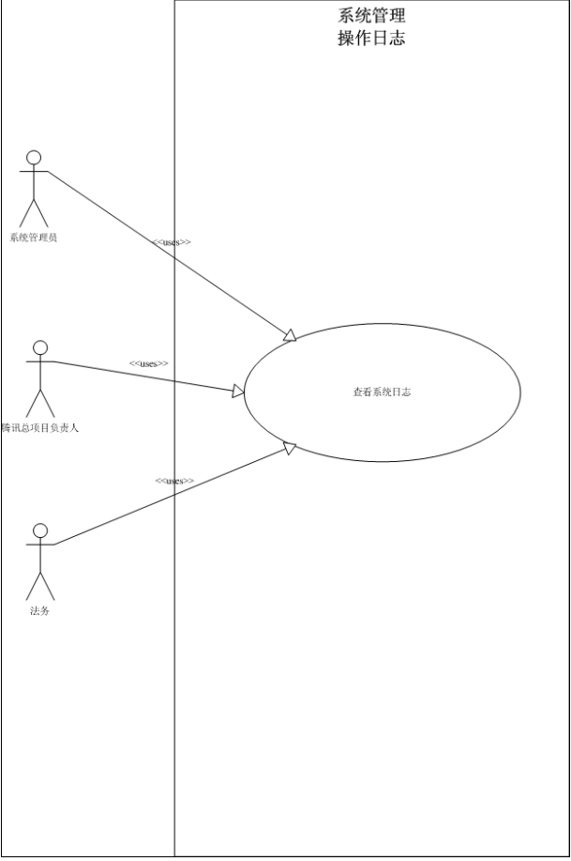

## 1.7.6流程时间点设置：

用例图：

